**Лабораторная работа №7**

**Основы программирования на Java: операторы принятия решений**

**Цель работы:** Освоить основные способы создания Java-программ либо с помощью обычного редактора, либо с помощью среды разработки. Приобрести навыки работы с операторами принятия решений в Java.



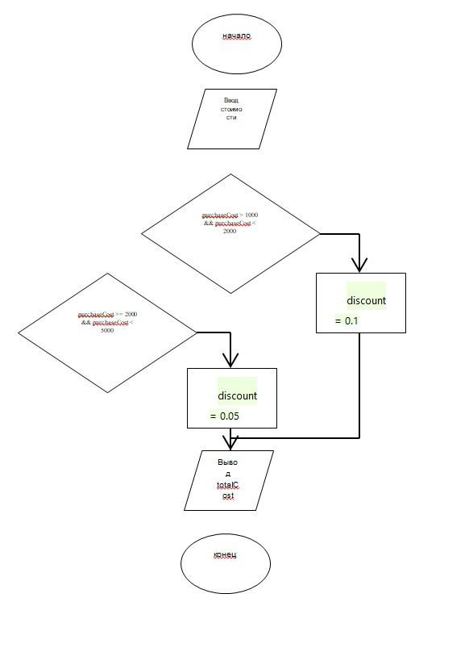

|  |  |  |
| --- | --- | --- |
| Наименование переменной | Тип данных | Назначение |
| purchaseCost, discount | double | Ввод данных |
| totalCost | Вывод данных |

Код:

import java.util.Scanner;

public class Purchase {

public static void main(String[] args) {

Scanner scanner = new Scanner(System.in);

System.out.print("Введите стоимость покупки: ");

double purchaseCost = scanner.nextDouble();

double discount = 0;

if (purchaseCost > 1000 && purchaseCost < 2000) {

discount = 0.05;

} else if (purchaseCost >= 2000 && purchaseCost < 5000) {

discount = 0.1;

}

double totalCost = purchaseCost - (purchaseCost * discount);

System.out.println("Общая стоимость покупки: " + totalCost + " грн");

}

}

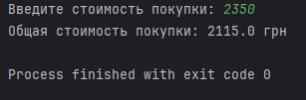

**Контрольные вопросы**

1. Оператор if - это управляющая конструкция в Java, которая позволяет выполнять блок кода, если условие истинно.
2. if...else - это управляющая конструкция, которая позволяет выполнить один блок кода, если условие истинно, и другой блок кода, если условие ложно.
3. Вложенные операторы if - это использование одного оператора if внутри другого оператора if или else. Они позволяют проверить дополнительные условия внутри уже существующих условий.